DEMOCRİTUS:

Maddenin küçük ve bölünemez parçacıklardan oluştuğu fikrini ortaya atan ilk kişi, Yunanlı filozof “Democritus”dur. Democritus’a göre bütün maddeler aynı tür (özdeş) atomlardan oluşuyordu. Maddelerin farklı görünmesinin sebebi, atomların farklı şekilde dizilmesiydi.

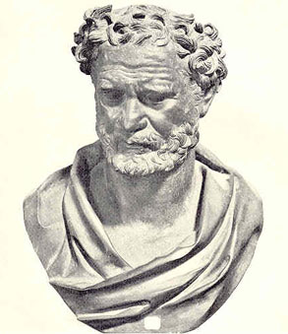

JOHN DALTON :  
İngiliz bilim adamı Dalton’a göre; maddenin en küçük yapı taşı atomdur. Atomlar bölünemez. Bir maddenin bütün atomları aynıdır. Farklı maddelerin atomları da farklıdır.

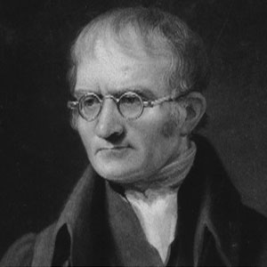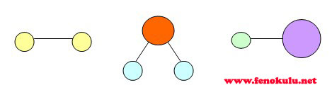

J.J.THOMSON :  
Atomun yapısında atomdan daha da küçük parçacıkların olduğunu keşfetti. Yaptığı çalışmalar sonucunda atomu, içinde erik parçacıkları bulunan bir pudinge benzetti.

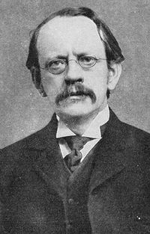

ERNEST RUTHERFORD :  
Thomson’un bulduğu küçük parçacıkların atomun içinde değil atom merkezinin (çekirdek) etrafında dolaştığını ileri sürdü. Rutherford atom için geliştirdiği modeli, Güneş’in etrafında dönen gezegenlere benzetti.

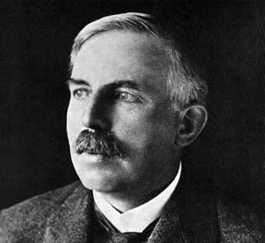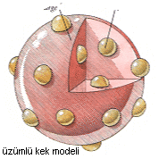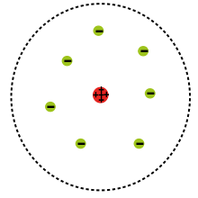

**Marie Curie**

Radyum'un keşfi, Polonyum'un keşfi,Radyoaktivite'nin keşfi. Hastalığı, aşırı dozda radyasyona maruz kalmasına bağlandı.[[2]](http://tr.wikipedia.org/wiki/Marie_Curie#cite_note-MC-2) Bu yüzden ona "bilim için ölen kadın." denildi.

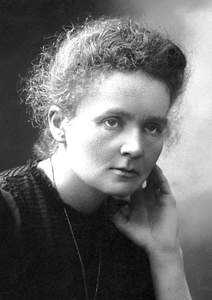

NİELS BOHR :  
Danimarkalı bilim adamı Bohr, elektronların atomun çevresinde belirli yörüngeler izlediğini belirtti.

